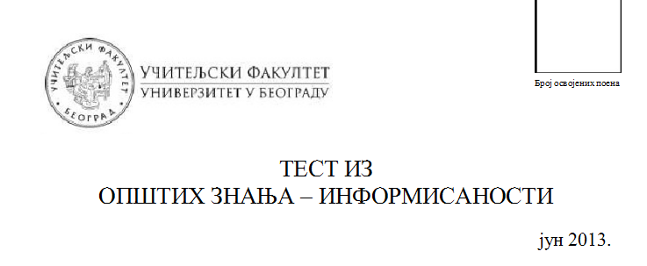

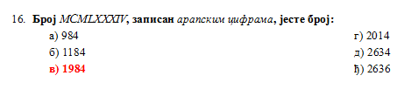

***************************************************************************
***************************************************************************

RIMSKI BROJEVI

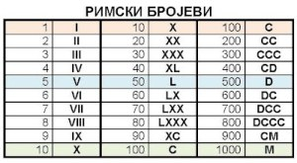
Tablica preuzeta sa sajta: matematickizadaci.wordpress.com
MCMLXXXIV
1000+900+80+4=1984

